Web-Talk KI-konkret: Open Source gegen Big Tech
Wem gehört Künstliche Intelligenz?
Dienstag, 11. Mai 2027

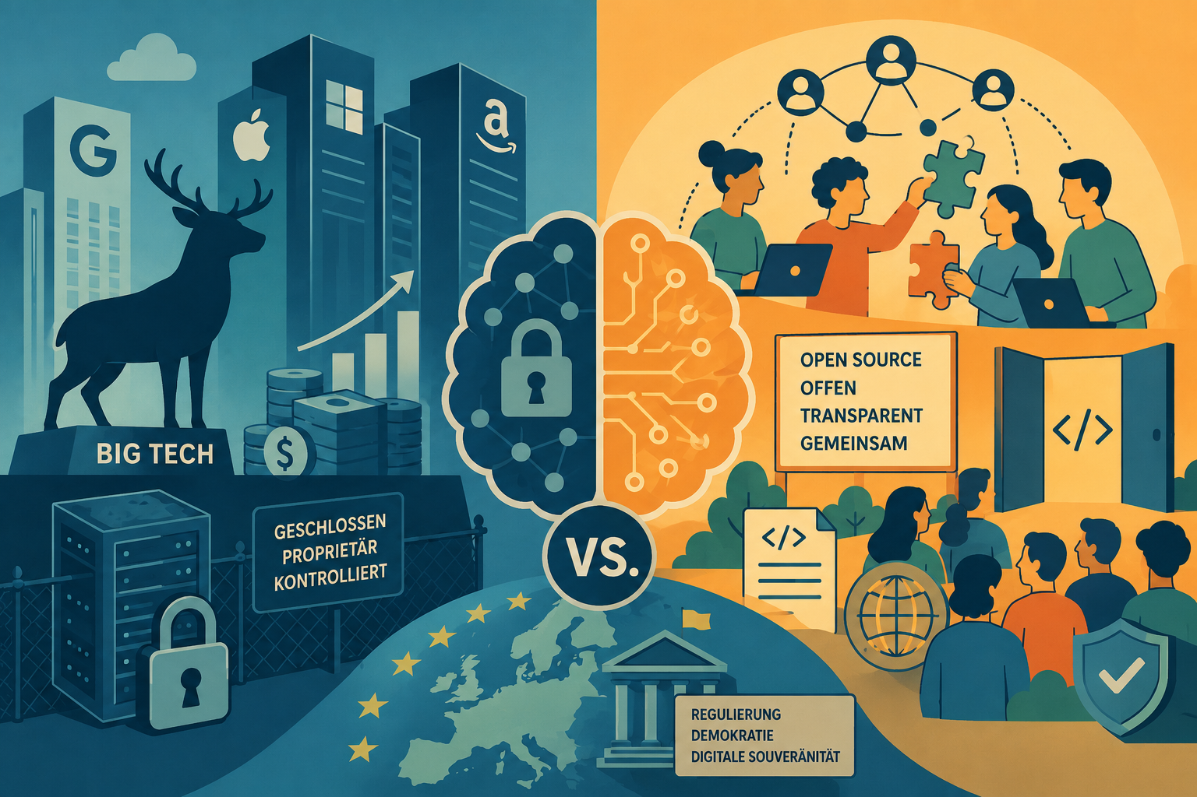
ChatGPT Zwei KI-Welten / ChatGPT

Online

Offene KI und Big Tech stehen für zwei unterschiedliche Wege der KI-Entwicklung: gemeinschaftlich und transparent oder kommerziell und proprietär. Der Web-Talk beleuchtet die Chancen und Risiken beider Ansätze sowie ihre Bedeutung für Demokratie, digitale Souveränität und die Gestaltung der KI-Zukunft.

Inhalt:
Platzhirsche gegen Offene KI – wer entwickelt die Zukunft der Künstlichen Intelligenz? Finanzkräftige Big-Tech-Firmen bestimmen den Markt und investieren Milliarden in die Entwicklung ihrer KI-Modelle. Damit bieten wenige Unternehmen sehr leistungsstarke Produkte und behalten deren Funktionsweise häufig unter Verschluss. Dem gegenüber steht der Open-Source-Ansatz: Per Schwarmintelligenz entstehen gemeinschaftlich KI-Modelle, deren Programmcodes öffentlich zugänglich sind. Doch können die Ergebnisse qualitativ mit den kommerziellen Angeboten mithalten?Der Web-Talk beleuchtet den Wettstreit zwischen offenen und kommerziellen KI-Systemen. Er zeigt auf, welche Interessen hinter den unterschiedlichen Entwicklungsmodellen stehen, welche Chancen und Risiken sie für Gesellschaft und Demokratie mit sich bringen und welche Bedeutung Europa, staatlicher Regulierung und demokratischer Kontrolle bei der Gestaltung der KI-Zukunft zukommt.
Programm:
In der Reihe „KI-konkret“ gibt der Verhaltensökonom und KI-Facilitator Thomas Staehelin einen Überblick über aktuelle KI-Entwicklungen und zeigt auf, wie Künstliche Intelligenz ganz konkret unser (Zusammen-) Leben verändert. Es braucht persönliche Medienkompetenz und politische Entscheidungen, um das Zusammenspiel von Technik und Gesellschaft fair, demokratisch und nachhaltig zu gestalten.

Termin:
Dienstag, 11. Mai 2027, 16:00 Uhr - 17:30 Uhr
Referierende:
Thomas Staehelin
Leitung:
Sabine Keitel, LpB
Kontakt:
Sylvia Rösch, Tel.: (0711) 16 40 99 45, E-Mail: sylvia.roesch@lpb.bwl.de
Ort:
Gebühren:
Die Veranstaltung ist kostenlos.

Seminar-Nr.: 46/19-27 (Bei Rückfragen bitte angeben)

Zur Anmeldung:



